Kunstmest strooien: wat is nu echt belangrijk?
Strooibanen zijn het signaal van een slechte verdeling van kunstmest. Ze worden veroorzaakt door grote afwijkingen in het strooibeeld van de kunstmestrooier. Daarom is het gebruik van de juiste techniek en een goede voorbereiding erg belangrijk.
Landbouwbedrijf de Schavert in Bocholt is een melkveebedrijf bestaande uit 180 melkkoeien en 120 stuks jongvee. Zelf bewerkt het bedrijf 65 ha landbouwgrond waaronder percelen met maïs en gras. Recent heeft het landbouwbedrijf een nieuwe kunstmeststrooier aangekocht met als extra opties sectiestrooien en kantstrooien. Tijdens het Thematisch uitwisselingsmoment over kunstmest op 17 november, stonden de begeleiders en de landbouwers stil bij de aandachtspunten voor het gebruik van kunstmest en gaf Bert Keppens van bedrijf de Schavert uitleg over hoe hij daarmee omgaat.
Kwaliteitscontrole meststoffen
Veel landbouwers gaan er automatisch van uit dat de verkoper van de kunstmeststoffen de juiste kwaliteiten van kunstmest levert, wat op zich niet onlogisch is. Ook bij landbouwer Bert Keppens was dit het geval. De kwaliteit van de kunstmest zal zeker niet verkeerd zitten, maar toch moeten we er rekening houden dat we de dag van vandaag graag alles in zo min mogelijk werkgangen toedienen, waardoor we vaker werken met eigen samengestelde blends van meststoffen. Daar is zeker niets verkeerd aan. Landbouwers zelf kunnen met eenvoudige technieken ook de kwaliteit van de meststoffen controleren. Hiervoor hebben ze een fractiemeter en een hardheidsmeter nodig.
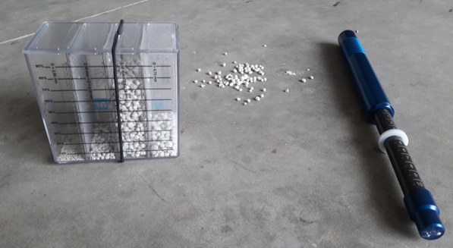
Figuur 1 Fractiemeter en hardheidsmeter
Een fractiemeter gaat de spreiding van de korrelgrootte na. Het is belangrijk om zo veel mogelijk korrels te hebben met dezelfde afmeting. De fractiesamenstelling is afhankelijk per meststof en deze kan je steeds terugvinden in de strooitabel. Een hardheidsmeter meet dan weer de hardheid van de kunstmestkorrel. Een kunstmestkorrel zou een druk van zes kilogram moeten aankunnen. Indien de kunstmestkorrel te vroeg breekt, wijzigt de vorm waardoor het strooibeeld ook wijzigt.
Afstelling kunstmeststrooier
Bert heeft voor deze kunstmeststrooier (een amazone ZA-V 1700) gekozen omdat de bediening gemakkelijk is en zijn vorige kunstmeststrooier aan vervanging toe was. Deze kunstmeststrooier heeft een elektronisch meet- en regelsysteem. De grootste verschillen met zijn vorige kunstmeststrooier is dat hier ook een weeginstallatie op zit: de kunstmeststrooier past zich automatisch aan op de doseerhoeveelheid. Ook het kantstrooisysteem is bij deze kunstmeststrooier eenvoudiger.
De afstelling voert Bert als volgt uit: hij zorgt dat de kunstmeststrooier waterpas hangt en voldoende van de grond, en dan gaat hij de kunstmeststrooier afstellen. Dit doet hij op basis van het soort kunstmest dat hij zal gebruiken. Dat kan hij ingeven in een app en op basis van de informatie die de app geeft, past hij de strooischijven aan. De kunstmeststrooier is rijsnelheidafhankelijk, zodat de dosering gelijk blijft.
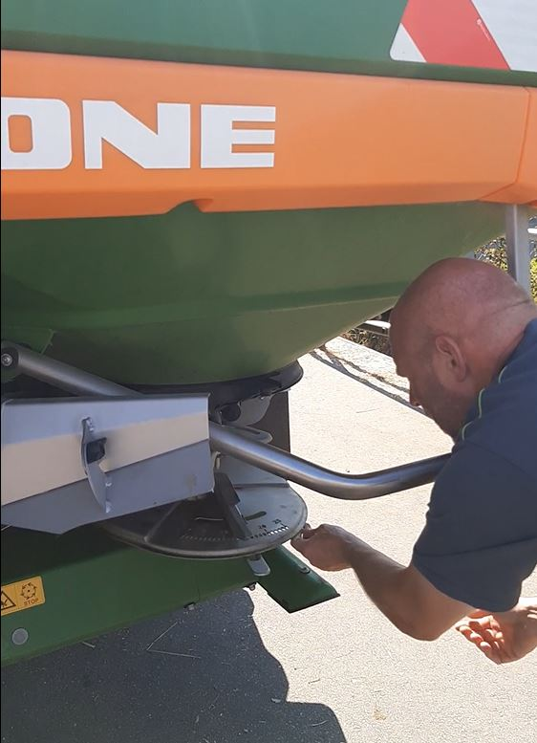
Figuur 2 Afstellen van de kunstmeststrooier

De afstelling van een kunstmeststrooier is belangrijk. Een overdosering van kunstmest wil niet noodzakelijk zeggen dat de opbrengst hoger wordt. Er kan zo legering voorkomen bij granen en een hogere ziektedruk van de gewassen aanwezig zijn, ook kan er het onnodige risico op een hoog nitraatresidu verhoogd worden. Een onderdosering kan dan weer leiden tot een lagere opbrengst, onregelmatige opkomst en variërende afrijping.
Loop de kunstmeststrooier op een aantal punten na om verrassingen tijdens of na het strooien te voorkomen. De volgende punten verdienen zeker de aandacht:
- Strooischijven zijn onderhevig aan slijtage. De schoepen dienen glad te zijn.
- Controleer ook of de doseerschijven goed afgesteld zijn. Deze kunnen handmatig, hydraulisch of elektrisch bediend zijn.
De juiste montage achter de trekker geeft een nauwkeuriger resultaat. De aandachtspunten voor de aanbouw zijn:
- De bandenspanning: de druk in de achterbanden van de trekker moet gelijk zijn.
- De stabilisatiestangen: deze moeten zo zijn afgesteld dat de strooier ongeveer 1,5 centimeter van links naar rechts kan bewegen.
- De kunstmeststrooier: deze moet waterpas hangen. Je kan deze waterpas stellen door het verstellen van de trekstangen van de hefinrichting .
- Het aftakastoerental: 540 E geniet de voorkeur.
Ook de hoogte van de kunstmeststrooier is van belang. Deze wordt gemeten vanaf het gewas in plaats van vanaf de bodem. De juiste hoogte wordt beschreven in de strooitabel of in de handleiding van de strooier. Bij de kunstmeststrooier van Bert Keppens kan hij alle instellingen die hij moet doen op zijn kunstmeststrooier zien via een app van de fabrikant.
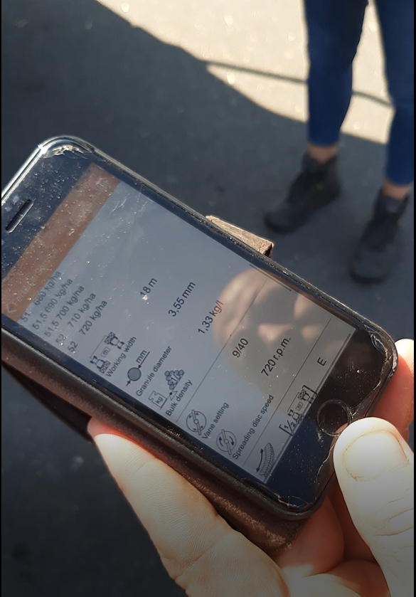
Figuur 3 App kunstmeststrooier
Kantstrooien, wat is dat?
Nog een extra systeem dat de kunstmeststrooier van Bert heeft is een kantstrooier. Bert heeft gekozen voor deze strooier omdat hij bij zijn vorige strooier, een pendelstrooier, de ervaring had dat hij zo goed mogelijk zijn best deed maar niet perfect kon bemesten langs de perceelranden. Nu kan hij langs de perceelrand rijden en is hij er zeker van dat er geen kunstmest in de waterloop of op het perceel van de buurman terechtkomt. Ook heeft hij gekozen voor dit systeem omdat er VLIF-steunen op te verkrijgen waren.
Er zijn twee manieren van kantstrooien: het ‘kant-af strooien’ en het ‘kant-toe strooien’. Bij het ‘kant-af strooien’ wordt het perceel vanaf de perceelrand gestrooid. Deze methode wordt geadviseerd in de basisbemesting, omdat er een beter strooibeeld gerealiseerd kan worden. Bij deze techniek rijdt de kunstmeststrooier kort langs de perceelrand, en kunnen de laatste meters voor de perceelrand zorgvuldig bemest worden. Doorgaans gebeurt deze techniek met behulp van een ketsplaat.
Bij het ‘kant-toe strooien’ wordt vanuit het perceel in de richting van de kant gestrooid. Deze methode wordt vaak in de bijbemesting toegepast, omdat er zo in de spuitsporen kan gereden worden. Dan rijdt de kunstmeststrooier op de halve werkbreedte van de perceelrand. Dit systeem werkt in het algemeen minder goed dan ‘kant-af strooien’: aan de perceelranden kan er niet voldoende bemest worden, zo krijgende laatste meters doorgaans te weinig meststoffen.
Figuur 4 Kant afstrooien | 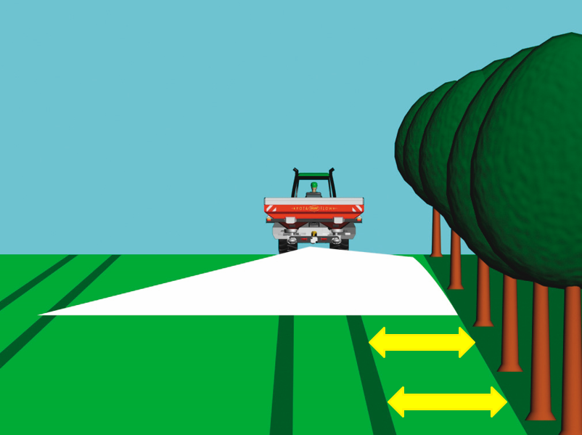  Figuur 5 Kant toe strooien

Bij beide systemen moet er wel steeds rekening gehouden worden met de bemestingsvrije stroken.
Controle
Na het instellen van de kunstmeststrooier is het nog steeds niet zeker of hij wel goed strooit. Een strooiertest kan hier uitsluitsel over geven. Via het meegeleverde tabellenboek van de meststoffenstrooier kan je afleiden op welke stand de doseeropening moet staan voor de gewenste strooibreedte, rijsnelheid en dosering. De strooier strooit op het veld sterk zijwaarts, maar ook eventueel naar achteren. Het sluiten en openen van de doseerschuif is hier van belang. Vaak worden de doseerschijven te vroeg of te laat opengezet op de kopakkers. Het strooibeeld is een combinatie van de strooier en de gebruikte meststoffen.
Meer weten?
Mocht je de webinar ‘Kunstmest: aandachtspunten toepassing’ van woensdag 17 november ’21 graag willen (her)bekijken, dan kan je deze hier terugvinden. Voor meer informatie kan je steeds contact opnemen met lore.luys@b3w.vlaanderen.be of marijke.gijbels@b3w.vlaanderen.be.
Bijkomende info bemestingsvrije stroken.
Auteurs: Lore Luys – B3W
///////////////////////////////////////////////////////////////////////////////////////////////////////////////////////////////////////////////////////////////

Over B3W
Dertien Vlaamse praktijk- en onderzoekscentra zetten hun schouders onder de Begeleidingsdienst voor een Betere Bodem- en Waterkwaliteit (B3W). Samen beheren we het kennisnetwerk en vertalen we die kennis naar direct toepasbare richtlijnen en handvaten voor land- en tuinbouwers in functie van een oordeelkundige bemesting en een geïntegreerd bodembeheer. We vinden het daarin belangrijk om ook de land- en tuinbouwers te betrekken en hun ervaring en kennis op te nemen, alsook om hun creativiteit te stimuleren.
Onze medewerkers, met name de adviseurs en onderzoekers van de praktijk- en onderzoekscentra, brengen de verzamelde kennis ook rechtstreeks tot bij de land- en tuinbouwers. Ons multidisciplinaire team heeft belangrijke troeven om de adviesdienst tot een succes te maken:
- In elk deel van Vlaanderen kunnen we begeleiders inzetten met kennis van het specifieke terrein en de aanwezige sectoren en teelten;
- Onze begeleiders hebben uitgebreide ervaring in het begeleiden van land- en tuinbouwers en het demonstreren van goede praktijken;
- Er is ook academische expertise in het consortium aanwezig, waardoor de B3W-werking continu gevoed wordt met de laatste wetenschappelijke inzichten rond duurzaam bodem- en nutriëntenbeheer.

Op zoek naar meer info? Neem dan zeker een kijkje op onze website (www.b3w.vlaanderen.be).

